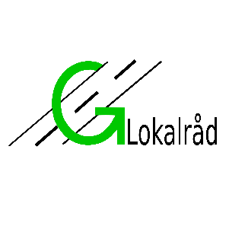

**Mødeagenda**

**Emne: Bestyrelsesmøde/Julefrokost – Grønlandsvejens Lokalråd**

**Tid/sted: Tirsdag den 15. dec. 2020, i afd. 42´ lokale.**

**Deltagere:** Anne Mie Brund-Andersen Valgt medlem

Celia Oxholm Mortensen AAB afd. 41

Arne Nielsen AAB afd. 42

Orla Wulff Grf. Sukkertoppen

Poul H Kragh Valgt medlem

Anne Drøgemüller Lund Grf. Store Helvedeshul

Erik Rasmussen Valgt medlem

Marie France White Mikkelsen Valgt medlem

Henrik Fredeløkke Grf. Trekanten

1. **Eventuelle kommentarer til sidste referat.**- Hvornår og hvordan godkender vi referater?
2. **Tilbagemelding fra Peter Sepstrup.** (Orla)
3. **Nyt fra afdelingerne**- Afd. 41 (Celia)  
   - Afd. 42 (Arne)
4. **Kommentarer til Årsmødet**
5. **Årlig donation til Løget By Nyt på 1000 kr**.
6. **Brev til villaområderne** (Orientering v. Poul)
7. **Eventuelt**
8. Julefrokost  
     
   Med venlig hilsen  
     
   Mie / Poul